Оперативная информация о государственной (итоговой) аттестации выпускников IX классов в 2012/2013 учебном году.

С 2004 года в Российской Федерации проводится апробация государственной (итоговой) аттестации (ГИА) выпускников 9-х классов в новой форме. Основным отличием новой формы аттестации от традиционных экзаменов является то, что она предполагает в качестве итога получение независимой «внешней» оценки качества подготовки выпускников 9-х классов.
При проведении аттестации в новой форме используются задания стандартизированной формы, включающие в себя задания с выбором ответа, а также с кратким и развернутым ответом (по аналогии с ЕГЭ). Выполнение этих заданий позволяет установить уровень освоения федерального государственного стандарта основного общего образования выпускниками 9 классов.
Введение в практику новой модели экзамена для выпускников основной школы продиктовано необходимостью внедрения в практику открытой и объективной процедуры оценивания учебных достижений обучающихся. Результаты ГИА в новой форме могут быть использованы как для аттестации выпускников за курс основной школы, так и для выявления учащихся, наиболее подготовленных к обучению в профильных классах старшей школы.
В 2013 году ГИА выпускников 9 классов в новой форме можно пройти по 14 общеобразовательным предметам, в том числе четырем иностранным языкам. Все экзамены проводится на русском языке за исключением иностранных языков.
В 2013 году в эксперименте по проведению ГИА выпускников 9 классов участвует 82 региона РФ.
Общее количество учащихся IX классов общеобразовательных учреждений Поволжского округа Самарской области в 2012/2013 учебном году составляет 1464 человека (из них: обучающихся в специальном (коррекционном) общеобразовательном учреждении VIII вида – 16 человек, в ГБОУ СОШ № 17 (вечернее отделение) – 14 человек).

Учебный год | Всего выпускников | Количество участников ГИА в новой форме
2008-2009 уч год | 1709 | 1514
2009-2010 учгод | 1765 | 1632
2010-2011 уч год | 1611 | 1510
2011-2012 уч год | 1481 | 1387
2012-2013 учгод | 1464 | 1346

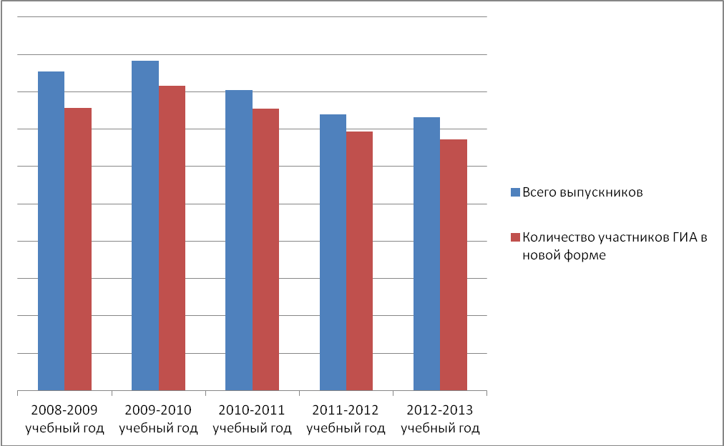
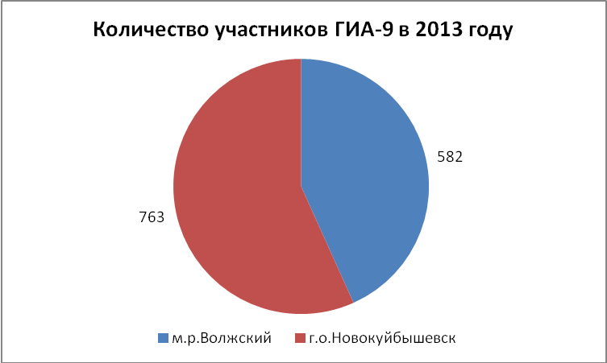
К государственной (итоговой) аттестации выпускников 9 классов допускаются:
- учащиеся, имеющие положительные годовые отметки по всем предметам учебного плана школы;
- учащиеся, имеющие неудовлетворительную годовую отметку по одному предмету учебного плана с обязательной сдачей экзамена по этому предмету.
Участники ГИА-2013 обязаны сдать не менее 4 экзаменов:
-по русскому языку и математике (обязательные предметы);
-два экзамена по выбору учащиеся могут сдать в форме устной аттестации (традиционно: искусство и физическая культура), а также в новой форме государственного экзамена ГИА-9 возможна сдача на добровольной основе по предметам: обществознание; история; физика; химия; биология; география; иностранный язык; информатика; литература.
Предварительный выбор экзаменов учащимися Поволжского управления в 2012-2013 учебном году (по данным на 1 апреля 2013 года).
общеобразовательные предметы | предварительный выбор обучающимися предметов для прохождения государственной (итоговой) аттестации в новой форме (человек)
русский язык | 1346
математика | 1345
биология | 81
физика | 29
химия | 38
география | 62
английский язык | 16
информатика | 25
литература | 15
история | 21
обществознание | 263

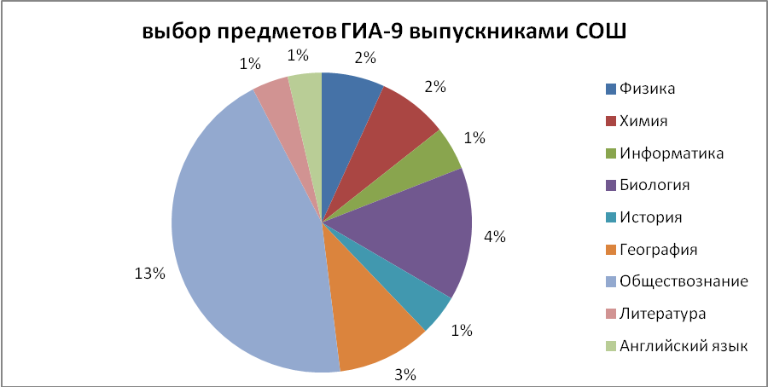
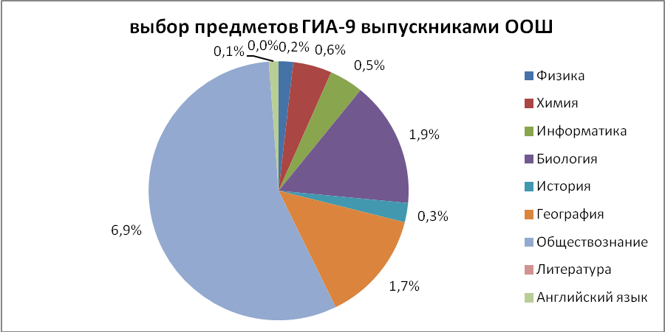

Продолжительность экзаменов по разным предметам ГИА-2013:
- по русскому языку, математике – 4 часа (240 мин.);
- по обществознанию и физике – 3 часа (180 мин.);
- по биологии и истории – 2,5 часа (150 мин.);
- по географии, химии, информатике и ИКТ – 2 часа (120 мин.);
- продолжительность экзамена по иностранным языкам (английский, французский , немецкий, испанский) составляет 106 минут:
письменная часть – 1,5 часа (90 минут);
устная часть – 16 минут (время устного ответа составляет 6 минут на одного отвечающего, время подготовки к устному ответу 8-10 минут, не считая фактического времени ожидания участниками ГИА для ответа на устную часть экзамена).
Время, выделенное на подготовительные мероприятия (проведение инструктажа обучающихся, вскрытие специальных пакетов, заполнение области регистрации бланков ответов) в продолжительность экзамена не включается.
График проведения государственной (итоговой) аттестации
выпускников 9 классов 2013 года
- 28 мая (вторник) — математика;
- 31 мая (пятница) - иностранные языки (английский, французский, немецкий, испанский), физика, биология, география, история;
- 4 июня (вторник) - русский язык;
- 7 июня (пятница) - информатика и информационно- коммуникационные технологии, обществознание, химия, литература;
Резервные дни:
- 11 июня (вторник) - математика, иностранные языки, физика, история, география, биология;
- 14 июня (понедельник) - русский язык, информатика и информационно-коммуникационные технологии, обществознание, химия, литература.
Бланки ГИА-2013 выпускников 9х классов
Для ГИА-2013 в новой форме не предусмотрено единообразных, обязательных для всех бланков.
В 2013 году каждый субъект РФ разрабатывает свои виды бланков в зависимости от технологии обработки экзаменационных работ. Этот процесс регулируется региональной нормативной правовой базой.
Имеют право сдавать в дополнительные сроки:
- выпускники, пропустившие государственную (итоговую) аттестацию по уважительным причинам
- обучающиеся за рубежом.
Критерии оценок
Правильное выполнение каждого из содержащихся в экзаменационной работе заданий с выбором ответа оценивается 1 баллом. В случае, если выпускник выбрал неверный вариант ответа, два или более вариантов ответа (даже если среди них есть верный) или не отметил никакого варианта, выставляется 0 баллов.
Правильное выполнение каждого из заданий с кратким ответом оценивается в различных предметах 1 или более баллом. Задание с кратким ответом считается выполненным, если ответ записан в той форме, как этого требует содержащаяся в экзаменационной работе инструкция.
Выполнение заданий с развернутым ответом оценивается по специальным критериям специально подготовленными экспертами. С этими критериями можно ознакомиться на сайте ФИПИ в разделе «Система оценивания экзаменационной работы» демонстрационного варианта по предмету.
Баллы за выполнение всех заданий работы суммируются.
По каждому предмету устанавливается шкала оценивания результатов выполнения экзаменационных работ (от 20 до 45 баллов) и шкала (на основе рекомендаций ФИПИ) пересчета первичных баллов за выполнение экзаменационной работы в отметку по пятибалльной шкале.
Оценки за экзамен выпускники могут узнать в ОУ, где они обучаются, после того, как работы будут проверены и результаты утверждены.
Выпускник имеет право подать апелляцию в школьную или окружную конфликтную комиссию о несогласии с выставленной отметкой в течение 3-х дней после объявления результатов экзамена. Заявление подается в свое образовательное учреждение. Форма заявления - произвольная.
Выпускники 9-х классов, получившие на государственной (итоговой) аттестации не более двух неудовлетворительных отметок, допускаются к повторной аттестации по этим предметам.
В Порядке приема граждан в учреждения СПО предусмотрено право ссуза учитывать результаты ГИА-2013 выпускников 9 классов.

Информацию подготовила методист отдела образовательной статистики РЦ Корнеева Е.Н.

